ภาพกิจกรรม

กศน.ตำบมะค่าร่วมกับ อบต. มะค่า จัดโครงการศูนย์ฝึกอาชีพชุมชน อาชีพระยะสั้น ชั้นเรียนวิชาชีพ หลักสูตร ช่างเฟอร์นิเจอร์ไม้

จำนวน ๓๕ ชั่วโมง ระหว่างวันที่ ๑๙ - ๒๖ พฤศจิกายน ๒๕๔ ณ เลขที่ ๑๘๓ หมู่ ๑๐ ตำบลมะค่า อำเภอโนนไทย จังหวัดนครราชสีมา

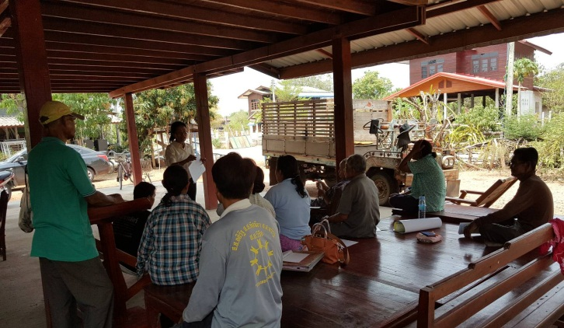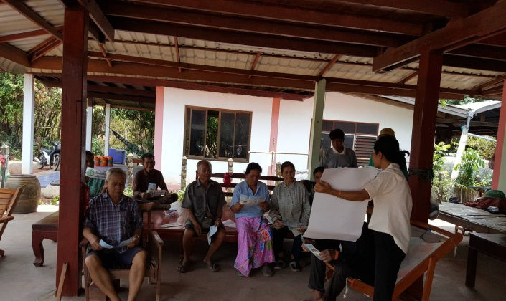

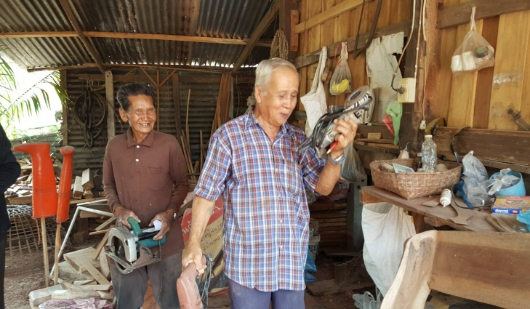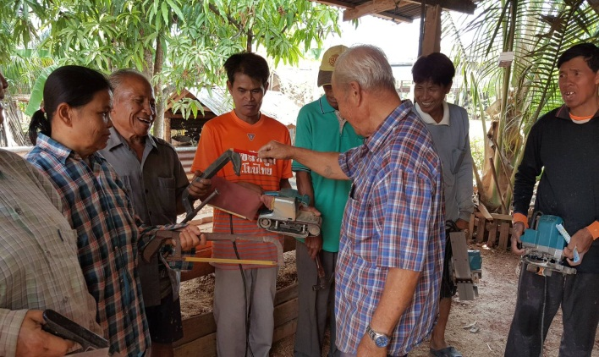

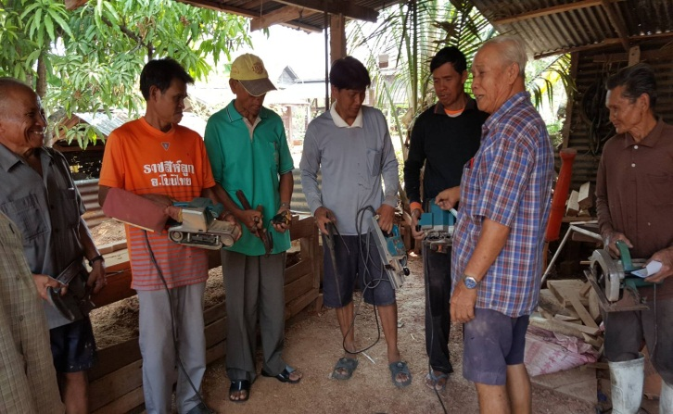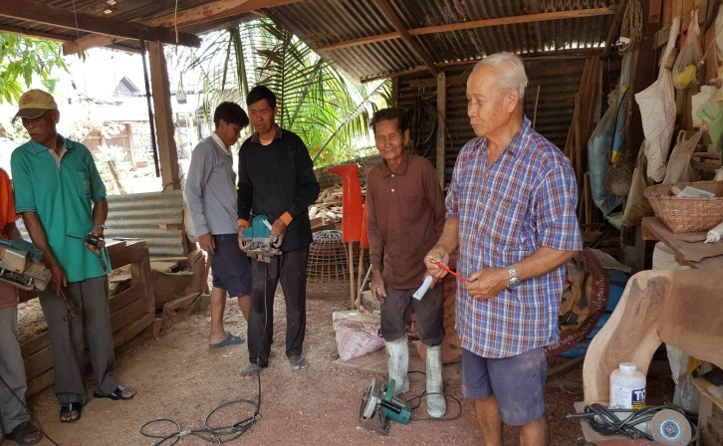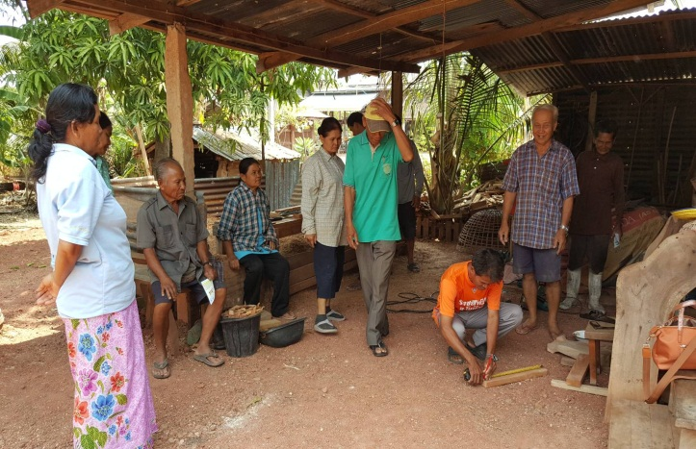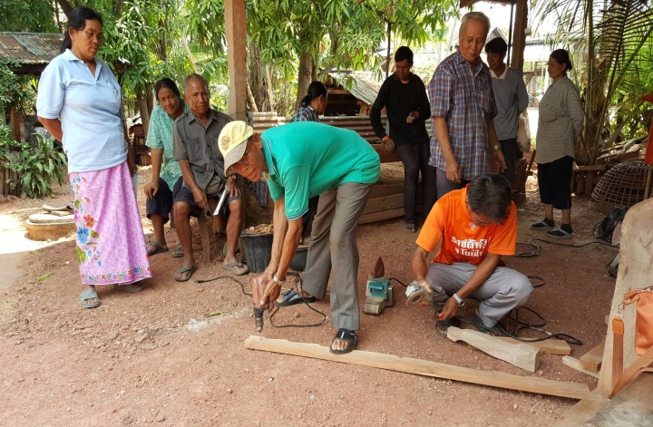

ภาพกิจกรรม

กศน.ตำบมะค่าร่วมกับ อบต. มะค่า จัดโครงการศูนย์ฝึกอาชีพชุมชน อาชีพระยะสั้น ชั้นเรียนวิชาชีพ หลักสูตร ช่างเฟอร์นิเจอร์ไม้

จำนวน ๓๕ ชั่วโมง ระหว่างวันที่ ๑๙ - ๒๖ มีนาคม ๒๕๖๓

ณ เลขที่ ๑๘๓ หมู่ ๑๐ ตำบลมะค่า อำเภอโนนไทย จังหวัดนครราชสีมา

